

UNIVERSIDAD DEL ISTMO

PROCESO DE ADMISIÓN 2025

GUÍA DE ESTUDIO

INGENIERÍA EN ENERGÍAS RENOVABLES

P R E S E N T A C I Ó N

La Universidad del Istmo en Sto. Domingo Tehuantepec, ha preparado la presente guía con el propósito de brindarle apoyo en la preparación del examen de selección para la Ingeniería en Energías Renovables.
Esta guía comprende las áreas fundamentales necesarias para evaluar los conocimientos básicos requeridos para ingresar al programa. Cada área incluye un temario detallado y la bibliografía recomendada que podrás consultar.
El examen contiene reactivos de opción múltiple y por desarrollar, los cuales deberán ser respondidos en una sesión de 3 horas. También podrían incluirse otros tipos de reactivos relacionados con la ingeniería y las ciencias aplicadas. Los conocimientos y habilidades evaluados en cada sección están diseñados para identificar la preparación del aspirante en temas relacionados con las ciencias exactas y la sostenibilidad energética. Durante el examen, se permitirá únicamente el uso de lápiz, goma para borrar, sacapuntas y calculadora.
Cabe señalar que el estudio detallado del presente documento será la base principal para obtener resultados satisfactorios en la aplicación del examen. Además, esta guía servirá como un recurso confiable para la orientación en el curso propedéutico y los primeros pasos en la formación en energías renovables.

-Voluntas Totum Potest-
-Guiraa zanda ne guendaracala'dxi-
“Todo lo puedes si tú lo quiere”

Matemáticas
Tema | Subtemas
1.- Operaciones con Números Reales | 1.1 Raíces y Potencias con Exponente Racional
2.- Productos Notables y Factorización | 2.1- Productos Notables y Factorización  2.2- Operaciones con Fracciones Algebraicas
3.- Ecuaciones | 3.1- Ecuaciones de Primer Grado  3.2- Ecuaciones de Segundo Grado
4.- Desigualdades | 4.1- Desigualdad de Primer Grado en Una Variable y sus Propiedades
5.- Sistemas de Ecuaciones | 5.1- Sistemas de Ecuaciones Lineales con Dos Incógnitas
6.- Funciones Algebraicas | 6.1- Gráfica  6.2- Álgebra de Funciones
7.- Trigonometría | 7.1- Triangulo Rectángulo  7.2- El Círculo Trigonométrico
8.- Recta | 8.1- Recta  8.2- Formas de la Ecuación de la Recta y su Gráfica
9.- Cónicas | 9.1- Cónicas como lugar Geométrico  9.2- Ecuación de Cónicas con Centro o Vértice en (h, k) y Ejes Paralelos a los Ejes Coordenados, en las formas Ordinaria o General
10.- Funciones Exponenciales y Logarítmicas | 10.1- Funciones Exponenciales y Logarítmicas  10.2- Gráficas y Asíntotas
11.- Límites | 11.1- Obtención de Límites y propiedades
12.- La Derivada | 12.1- Aplicación de la Derivada
13.- La Integral | 13.1- La Integral como Antiderivada

Bibliografía sugerida
1: Baldor A. J. 4ª Edición (2019) Algebra. Editorial Patria.
2: Swokowski Earl W. 3ª Edición (1990). Algebra y Trigonometría con Geometría analítica. Grupo editorial Iberoamérica.
3.- Polya George (2016). Cómo plantear y resolver problemas. México: Trillas.
4.-Stewar James. 7a Edición (2008). Cálculo de una variable. Trascendente temprana. CENAGE Learning.
5.-Leithold Louis. 7ª Edición (1998). El Cálculo. Oxford University Press.

Ejercicios tipo.
1.-Realizar la siguiente división: $\frac{-2a+a^{4}-a^{2}-1}{a^{2}+a+1}$
2.-Desarrollar la siguiente multiplicación: $(x-6)·(x+4).$
3.-Factorizar la siguiente expresión: $6ax+{3a}^{2}-4bx-2ab$.
4.-Hallar la solución de la siguiente ecuación mediante la formula general para ecuaciones cuadráticas: ${3x}^{2}-5x-2=0.$
5.-Resolver el siguiente sistema de ecuaciones de 2 incógnitas: $\left\{\begin{matrix}6m-7n=4 \\ 2m-14n=-1\end{matrix}\right\}$.

Física
Tema | Subtemas
1.- Cinemática | 1.1- Movimiento Rectilíneo Uniforme  1.2- Movimiento Uniformemente Acelerado
2.- Dinámica. | 2.1- Superposición de fuerzas  2.2- Leyes de Newton  2.3- Ley de Hooke  2.4- Ley de la Gravitación Universal
3.- Trabajo y Conservación de Energía Mecánica e Ímpetu | 3.1- Teorema Trabajo-Energía  3.2- Conservación de la Energía Mecánica  3.3- Colisiones entre Partículas en una Dimensión
4.- Termodinámica | 4.1- Equilibrio Térmico  4.2- Primera Ley de la Termodinámica  4.3- Gases Ideales
5.- Electromagnetismo | 5.1- Fuerza Eléctrica y Campo Eléctrico  5.2- Ley de Ohm  5.3- Ley de Ampere
6.- Fluidos | 6.1- Hidrostática  6.2- Ecuaciones de Continuidad y de Bernoulli
7.- Óptica Geométrica | 7.1- Reflexión y Refracción de la Luz  7.2- Formación de Imágenes con Espejos y Lentes

Bibliografía sugerida
1: Zemansky Sears. 12ª Edición (2009). Física universitaria. Addison-Wesley.
2: Tipler Paul A. Mosca Gene. 6a Edición (2021). Física para la ciencia y la tecnología. Reverte.
3: Weston Sears F. Waldo Zemansky M. Young Hung D. Freeman Roger A. 13a Edición (2014). Física universitaria con física moderna. Pearson Educación
4: Hewitt Paul G. 12ª Edición (2016). Física conceptual. Limusa.
5: Bueche F. Hecht E. 2001. Física General. McGraw-Hill, México.

Ejercicios tipo.
1.- Diga el enunciado de la Primera Ley de Newton. Y resuelva el siguiente ejercicio: Un motor de peso $w$ cuelga de una cadena unida en el punto O a otras dos, una sujeta al techo y la otra a la pared (Figura 1). Calcule las tensiones en las tres cadenas, suponiendo que los pesos de las cadenas y el anillo son despreciables.
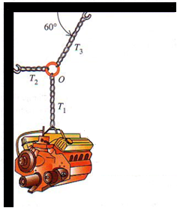
Figura 1. Motor de coche suspendido.

2.- Un granjero engancha su tractor a un trineo cargado con leña y lo arrastra 20 m sobre la horizontal (Figura 2). El peso total del trineo y la leña es de 14 700 N. El tractor ejerce una fuerza constante de 5000 N a 36.9° sobre la horizontal. Una fuerza de fricción de 3500 N se opone al movimiento. Calcule el trabajo realizado por cada fuerza que actúa sobre el trineo y el trabajo total de todas las fuerzas.
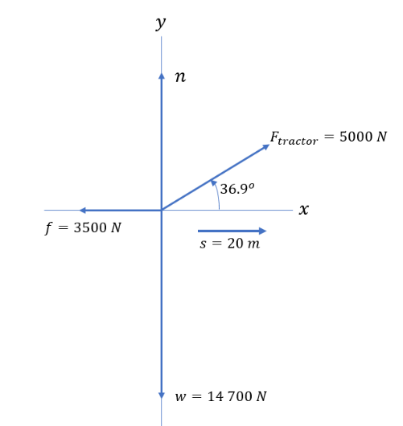
Figura 2. Diagrama de cuerpo libre del trineo y su carga.

3.- De la Primera ley de la termodinámica diga su enunciado y resuelva el siguiente ejercicio: Una máquina térmica realiza 240 J de trabajo durante el cual su energía interna disminuye en 400 J. ¿Cuál será el intercambio de calor neto de este proceso?

4.- Diga el enunciado de la Ley de Ohm y resuelva el siguiente ejercicio: En un banco de baterías el contacto del reóstato está conectado a un voltímetro y a un amperímetro. La lectura del voltímetro indica 6.00 V y la del amperímetro, 400 mA. ¿Cuál es la resistencia a través del reóstato? ¿Cuál será la lectura del amperímetro si la resistencia se duplica?.

5.- De la ecuación de Bernoulli diga su enunciado y resuelva el siguiente ejercicio: Por un tubo Venturi (Figura 3) ﬂuye agua a una velocidad de $v_{1}=4 m/s$. Si $h=8 cm$, ¿cuál será la velocidad de salida $v_{2}$ cuando ﬂuye hacia el tubo más grande?
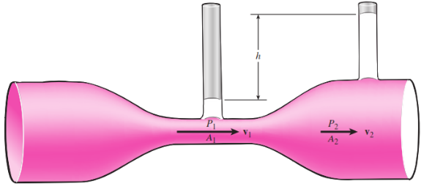

Química
Tema | Subtemas
1.- Propiedades Periódicas de los Elementos | 1.1-Configuraciones Electrónicas  1.2- Radio Atómico, Electronegatividad, Energía de Ionización
2.- Enlaces Químicos | 2.1- Enlace iónico  2.2- Enlace covalente y covalente polar  2.3- Puentes de Hidrógeno  2.4- Enlace Metálico
3.- Reacciones Químicas | 3.1- Disoluciones  3.2- Ácido Base  3.3- Oxido Reducción  3.3- Precipitación
4.- Nomenclatura inorgánica | 4.1- Sales binarias  4.2- Óxidos  4.3- Bases o hidróxidos  4.4- Ácidos (hidrácidos y oxiácidos)  4.5- Sales complejas
5.- Cinética Química y Termoquímica | 5.1- Cinética Química  5.2- Termoquímica
6.- Química Orgánica | 6.1- Química del carbono  6.2- Hidrocarburos  6.2- Grupos Funcionales

Bibliografía sugerida
1: Chang Raymond. 12a Edición (2017). Química. Ed. McGraw-Hill.
2: Brown L. Theodore, Lemay H Eugene Jr. Bursten Bruce E. Burdge Julia R. 9a Edición (2014). Química: la ciencia central. Pearson Educación.
3: Fay Robert C. McMurry John E. 5a Edición 2009). Química general. Pearson Educación.
4: Manco Lozano Feliz A. (1994). Química general e inorgánica. Migema.
5: Ebbing Darrell D. Gammon Steven D. 9a Edición (2010). Química general. Thomson Paraninfo.

Ejercicios tipo.
1.-Indican características físicas y químicas similares de los elementos.
(a) Periodos
(b) Grupos
(c) Bloques
(d) Familias
2.- ¿Cuál de los siguientes compuestos no forma un enlace iónico?
(a) KI
(b) CH₄
(c) LiO
(d) MgCl₂
3.- Grupo funcional, donde el hidrógeno se coloca al principio, dando sentido a la función, ejemplo HClO.
(a) Ácido
(b) Oxido
(c) Hidruro
(d) Hidróxido
4.- ¿Cuál es la fórmula química del ácido sulfúrico?
(a) HS
(b) HCl
(c) H₃SO₃
(d) H₂SO₄
5.- La expresión (-DHr) se interpreta como una reacción:
(a) Exotérmica
(b) Endotérmica
(c) Isotérmica
(d) Adiabática

Energías Renovables
Tema | Subtemas
1.- Introducción a las Energías Renovables | 1.1- Definición y tipos de energías renovables  1.2- Importancia de las energías renovables en el contexto actual.  1.3- Fuentes de energía renovable vs. no renovable.  1.4- principales tecnologías renovables  1.5- Problemas ambientales globales: cambio climático, contaminación y agotamiento de recursos.

Bibliografía sugerida
1: González Velasco Jaime (2009). Energías renovables. Reverte.
2: Madrid Vicente A. (2008). Energías renovables: fundamentos, tecnología y aplicaciones. Ediciones Mundi-Prensa
3: Sánchez Maza Miguel Ángel (2007). Introducción a las energías renovables. Innovación y Cualificación, S.L.

Ejercicios tipo.
1.- Qué es un recurso renovable?
(a) Un recurso que se agota
(b) Un recurso que se puede usar de manera continua
(c) Combustibles fósiles
(d) El petróleo
2.- ¿Qué es un recurso no renovable?
(a) Que no se puede usar de nuevo
(b) El papel
(c) Los puedes usar indefinidamente
(d) Una botella de plástico
3.- Energía que podemos obtener mediante le uso de caída libre de agua.
(a) Eólica
(b) Nuclear
(c) Hidráulica
(d) Solar
4.-Disminuir la huella de carbono es:
(a) Ventaja de la electricidad
(b) ventaja de los combustibles
(c) Ventaja de la energía renovable
(d) Ventaja económica
5.-Utiliza el calor atrapado en el subsuelo.
(a) Nuclear
(b) Termoeléctrica
(c) Mareomotriz
(d) Geotérmica
6.-Esta energía se obtiene a partir de la materia orgánica vegetal y animal.
(a) Solar
(b) Eólica
(c) Biomasa
(d) Geotérmica

